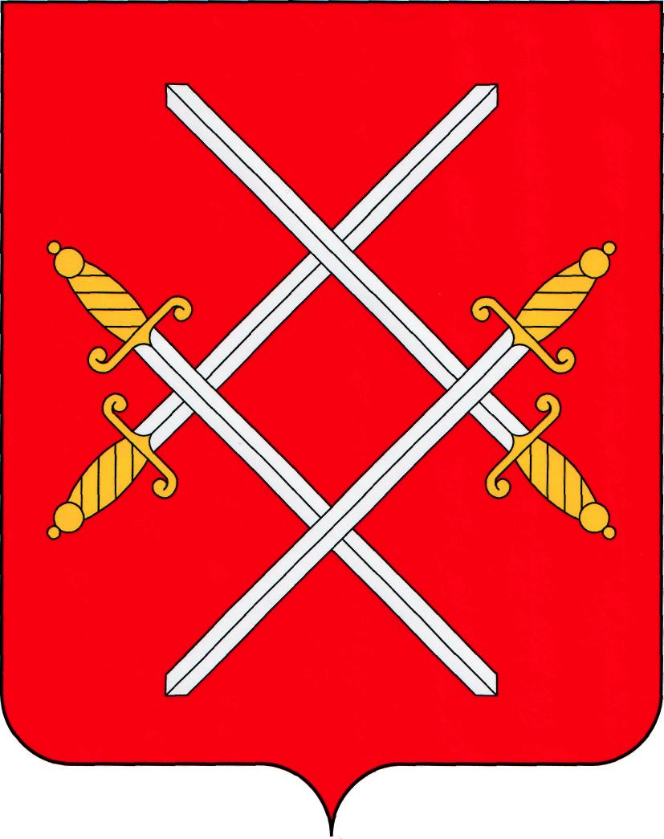
КОНТРОЛЬНО-СЧЕТНАЯ ПАЛАТА
РУЗСКОГО ГОРОДСКОГО ОКРУГА
МОСКОВСКОЙ ОБЛАСТИ
Солнцева ул., 11, Руза, Московская область, 143100 Тел/факс 8/46627/ 2-01-46
ОКПО 66363871 , ОГРН 1065075011000, ИНН/КПП 5075033330/507501001 e-mail:ruzaksp@mail.ru
От 15.03.2019 г. № 33
Главе Рузского городского округа Московской области
Т.С. Витушевой
на №___________

Уважаемая Татьяна Семеновна!

Контрольно – счетная палата Рузского городского округа Московской области направляет в Ваш адрес информацию о результатах проведенного контрольного мероприятия в МБДОУ «Детский сад № 23».

Приложение: на 4 листах

Председатель Контрольно-счетной палаты
Рузского городского округа МО Л.М. Бурова

Информация

о результатах контрольного мероприятия
«Проверка соблюдения законности, эффективности и целевого использования средств, выделенных из бюджета Рузского муниципального района, средств от предпринимательской и иной приносящей доход деятельности, а также порядка управления и распоряжения имуществом, находящимся в собственности Рузского муниципального района, закрепленным за Муниципальным бюджетным дошкольным образовательным учреждением «Детский сад № 23».

1. Основание для проведения контрольного мероприятия:
- пункт 2.3.4. Плана работы Контрольно-счетной палаты Рузского муниципального района на 2018 год, утвержденного распоряжением Председателя Контрольно-счетной палаты Рузского муниципального района от 29.12.2017 г. № 53;
- распоряжение Председателя Контрольно-счетной палаты Рузского городского округа от 27.12.2018 г. № 11.
2. Предмет контрольного мероприятия:
Процесс формирования и использования в Муниципальном бюджетном дошкольном образовательном учреждении «Детский сад № 23» средств бюджета Рузского городского округа, имущества и иных средств, в соответствии с законодательными и нормативными правовыми актами.
3. Объект (объекты) контрольного мероприятия:
3.1. Муниципальное бюджетное дошкольное образовательное учреждение «Детский сад № 23», ИНН/КПП 5075010982/507501001, ОГРН 1035011650574;
Адрес местонахождения: Рузский район, СП Волковское, п. Брикет, Профсоюзный проезд, д.22.
4. Срок проведения контрольного мероприятия - с 27.12.2018г. по 25.01.2019г.
5. Цель контрольного мероприятия:
5.1. Проверить законность, целевой характер и эффективность использования бюджетных средств, выделенных из бюджета Рузского городского округа, средств от предпринимательской и иной приносящей доход деятельности и соблюдение установленного порядка управления и распоряжения имуществом, находящимся в собственности Рузского городского округа, закрепленным за Муниципальным бюджетным дошкольным образовательным учреждением «Детский сад № 23».
6. Проверяемый период деятельности: 2016-2017 годы.
7. Краткая характеристика проверяемой сферы формирования и использования средств бюджета Рузского городского округа и деятельности объектов проверки.
Согласно Уставу, учредителем является администрация Рузского муниципального района Московской области. От имени Учредителя функции и полномочия Учредителя осуществляет Управление образования Администрации Рузского муниципального района.
Организационно-правовая форма: некоммерческая организация в форме бюджетного учреждения.
Учреждение является юридическим лицом, имеет самостоятельный баланс, расчетный счет в банковских и иных кредитных учреждениях, а также печать, штамп и бланки со своим наименованием.
На проверяемый период в соответствии с Перечнем муниципальных услуг, утвержденных Постановлением администрации Рузского муниципального района от 04.02.2016г. № 185 были утверждены муниципальные услуги, оказываемая Учреждением – «Присмотр и уход за детьми, осваивающими образовательные программы дошкольного образования» и «Реализация основных общеобразовательных программ дошкольного образования».
В соответствии с Порядком формирования и финансового обеспечения выполнения муниципального задания, утвержденного Постановлением Администрации Рузского муниципального района от 09.09.2011г. № 3814 проверке предоставлены муниципальные задания на 2016 и 2017 годы на предоставление дошкольного образования.
В 2016-2017 годах субсидия на выполнение муниципального задания предоставлялась на основании Соглашений от 11.01.2016 г. № б/н «О порядке и условиях предоставления субсидий на финансовое обеспечение выполнения муниципального задания на оказание муниципальных услуг», заключенных между МКУ Управление образования в лице Начальника и Учреждением в лице Заведующего с последующими дополнительными соглашениями от 18.10.2016г., 14.12.2016г.
Предметом заключенных соглашений является определение Учредителем порядка и условий предоставления Учреждению субсидии из бюджета Рузского муниципального района на возмещение нормативных затрат на выполнение муниципального задания по оказанию муниципальной услуги по предоставлению дошкольного образования в объеме: в 2016 году – 27 воспитанников и в 2017 году – 31 воспитанника.
8. По результатам контрольного мероприятия установлено следующее.
Всего сумма проверенных средств составила 13 074,9 тыс. руб., в том числе 2016 год – 6 055,0 тыс. руб. и 2017 год – 7019,9 тыс. руб.
В ходе проверки за период с 01.01.2016г. по 31.12.2017г. выявлен ряд финансовых нарушений законодательства на сумму 61,1 тыс. руб., в т.ч.:
- Неправомерные расходы 1,1 тыс. руб. в результате ошибки бухгалтера МКУ «ЦБ» отдельным сотрудникам начислены и выплачены излишние денежные средства до МРОТ;
- Прочие нарушения в сумме 60,0 тыс. рублей, выразившиеся в несоблюдении п. 2 Порядка определения объема и условий предоставления субсидий на иные цели бюджетным и автономным учреждениям Рузского муниципального района, утвержденного Постановлением Администрации Рузского муниципального района от 25.02.2013 г. № 679 «Об утверждении порядка определения объема и условий предоставления субсидий на иные цели бюджетным и автономным учреждениям Рузского муниципального района» Главным распорядителем бюджетных средств (Управление образования) на основании Соглашения от 17.11.2017г. из бюджета Рузского городского округа была предоставлена субсидия без указания кода цели на оплату штрафов при отсутствии такого мероприятия в муниципальной программе «Развитие образования и воспитание в Рузском муниципальном районе» на 2015-2019 год».
Кроме того, у Учреждения имеются нарушения и недостатки, которые не повлекли незаконного использования средств бюджета района:
- в нарушение Соглашения от 11.01.2016г. б/№ «О порядке и условиях предоставления субсидий на финансовое обеспечение выполнения муниципального задания на оказание муниципальных услуг субсидия на выполнение муниципального задания на 2016 год перечислена в сумме 5 538,1 тыс. рублей, что на 12,6 тыс. руб. меньше необходимого объема для выполнения утвержденного муниципального задания на 2016 год;
- в нарушение Порядка осуществления контроля за выполнением муниципального задания муниципальными образовательными учреждениями, утвержденного приказом Управления образования Рузского муниципального района от 31 декабря 2014 года № 1372, Управлением образования не осуществляется контроль за выполнением муниципального задания;
- в нарушение пунктов 1.1.-1.5 раздела 1 Положения о порядке уведомительной регистрации коллективных договоров и соглашений, утвержденного Решением Московской областной трехсторонней комиссии по урегулированию социально-трудовых отношений от 26.11.2002г., Коллективный договор Учреждения не зарегистрирован в Главном управлении по труду и социальным вопросам Московской области;
- в нарушение п.п. 25 - 26 Раздела «Торговля и общественное питание» Единого квалификационного справочника работ и профессий рабочих, утвержденного Постановлением Минтруда РФ от 05.03.2004 N 30 и п. 8. Порядка применения Единого квалификационного справочника должностей руководителей, специалистов и служащих, утв. Постановлением Минтруда РФ от 09.02.2004 N 9 (ред. от 25.10.2010) "Об утверждении Порядка применения Единого квалификационного справочника должностей руководителей, специалистов и служащих" исполнение обязанностей по должности «повар» осуществлялось без специальной подготовки или стажа работы;
- в нарушение п.8 «Положения о порядке установления компенсационных выплат, выплат стимулирующего характера, премирования и оказания материальной помощи работникам МБДОУ «Детский сад № 23» установление выплат стимулирующего характера производилось без учета показателей результатов труда, без раскрытия критериев оценки качества конкретного сотрудника;
- в нарушение п. 5.2. раздела 5 «Премии и другие выплаты» «Положения о порядке установления компенсационных выплат, выплат стимулирующего характера, премирования и оказания материальной помощи работникам МБДОУ «Детский сад № 23»
издавались приказы на премирование работников по итогам работы за год без согласования с представительным органом;
- в нарушение п.8 раздела 1 Положения № 425 о порядке формирования структурированной информации об Учреждениях и электронных копий документов, размещаемых на официальном сайте в сети Интернет, а именно на сайтах: http://www.bus.gov.ru не размещены Устав учреждения, утвержденный Постановлением администрации Рузского городского округа от 18.12.2017г. № 3224, План финансово-хозяйственной деятельности по состоянию на 21.12.2017 года, свидетельство о записи в ЕГРЮЛ.

9. Предложения (рекомендации):
В целях устранения выявленных недостатков и нарушений направлено представление заведующему МБДОУ «Детский сад № 23» - для исполнения:
- Не допускать неправомерного расходования бюджетных средств.
- Соблюдать законодательство при начислении и выплате заработной платы.
- Зарегистрировать Коллективный договор в Министерстве социального развития Московской области.
- Размещать на официальном сайте МБДОУ «Детский сад № 23» всю необходимую информацию.
Управлению образования Администрации Рузского городского округа:
- Осуществлять контроль за выполнением Муниципального задания.
- Проводить оценку выполнения муниципального задания подведомственными учреждениями и готовить заключение по факту его выполнения.
- Осуществлять контроль за Учреждениями по факту размещения актуальной информации на сайтах.
- Соблюдать Порядок определения объема и условий предоставления субсидий на иные цели бюджетным и автономным учреждениям Рузского городского округа.
Централизованной бухгалтерии муниципальных учреждений Рузского городского округа:
- Перечислять субсидии Учреждениям, подведомственным Управлению образования Рузского городского округа, строго в соответствии с объемом финансирования, предусмотренного муниципальным заданием.
- Не допускать неправомерного начисления заработной платы;
- Виновным возместить сумму неправомерно начисленной заработной платы на лицевой счет Учреждения, предназначенный для прохождения средств субсидии на выполнение муниципального задания;
- При начислении заработной платы руководствоваться Положением об оплате труда учреждения;

По результатам контрольного мероприятия контрольно-счетной палатой Рузского городского округа Московской области:
- составлен акт, врученный проверяемой стороне 25.01.2019;
- заведующему МБДОУ «Детский №23» вручено представление от 31.01.2019, обязывающее учреждение к принятию мер по устранению выявленных нарушений и недостатков в установленные сроки;
- составлен протокол об административном правонарушении в отношении начальника Управления образования администрации Рузского городского округа Московской области, который направлен мировому судье Рузского судебного района Московской области для рассмотрения и применения мер административного наказания в виде штрафа. (Рузским районным судом 05.03.2019г. вынесено Постановление о привлечении к административной ответственности начальника Управления образования в виде штрафа на сумму 10,0 тыс. рублей).

Вопрос по недопущению в 2019 году нарушений, отраженных в акте проверки, в том числе обоснованности выплат стимулирующего и компенсационного характера в текущем году остается на контроле КСП Рузского городского округа до 31 мая 2019г.

Председатель Контрольно-счетной палаты
Рузского городского округа Л.М. Бурова

